Занятие-тренинг
«Ваше здоровье в ваших руках!»

Тренинги для граждан пожилого возраста – одна из распространенных форм вовлечения их в активную жизнь. Так, 20 июля в ОДПП ЦСОН Кореличского района в рамках реализации проекта «Возраст здоровью не помеха» прошло занятие с элементами тренинга «Ваше здоровье в ваших руках».

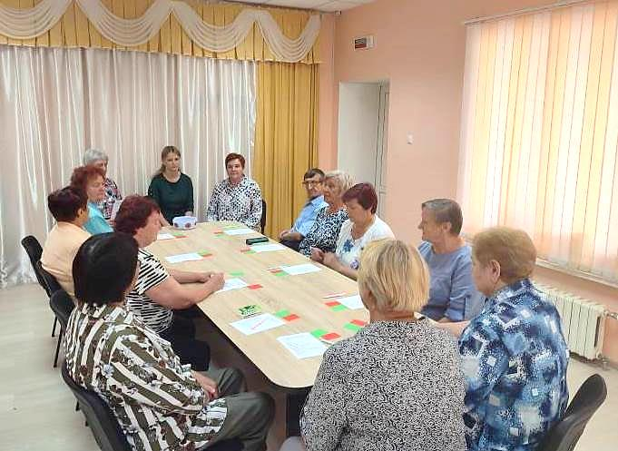

В атмосфере позитивного и продуктивного взаимодействия психолог Центра Окулик Е. Ю. провела упражнения «Ассоциации», «Я работаю над своим здоровьем», тест «О плохой погоде и нестиранном белье».
Валеолог Кореличского райЦГЭ Волосевич Л. И. дала практические советы по уходу за кожей лица и рук в летний период. Поделилась «секретным кодом», который необходимо знать, чтобы жить полной жизнью.

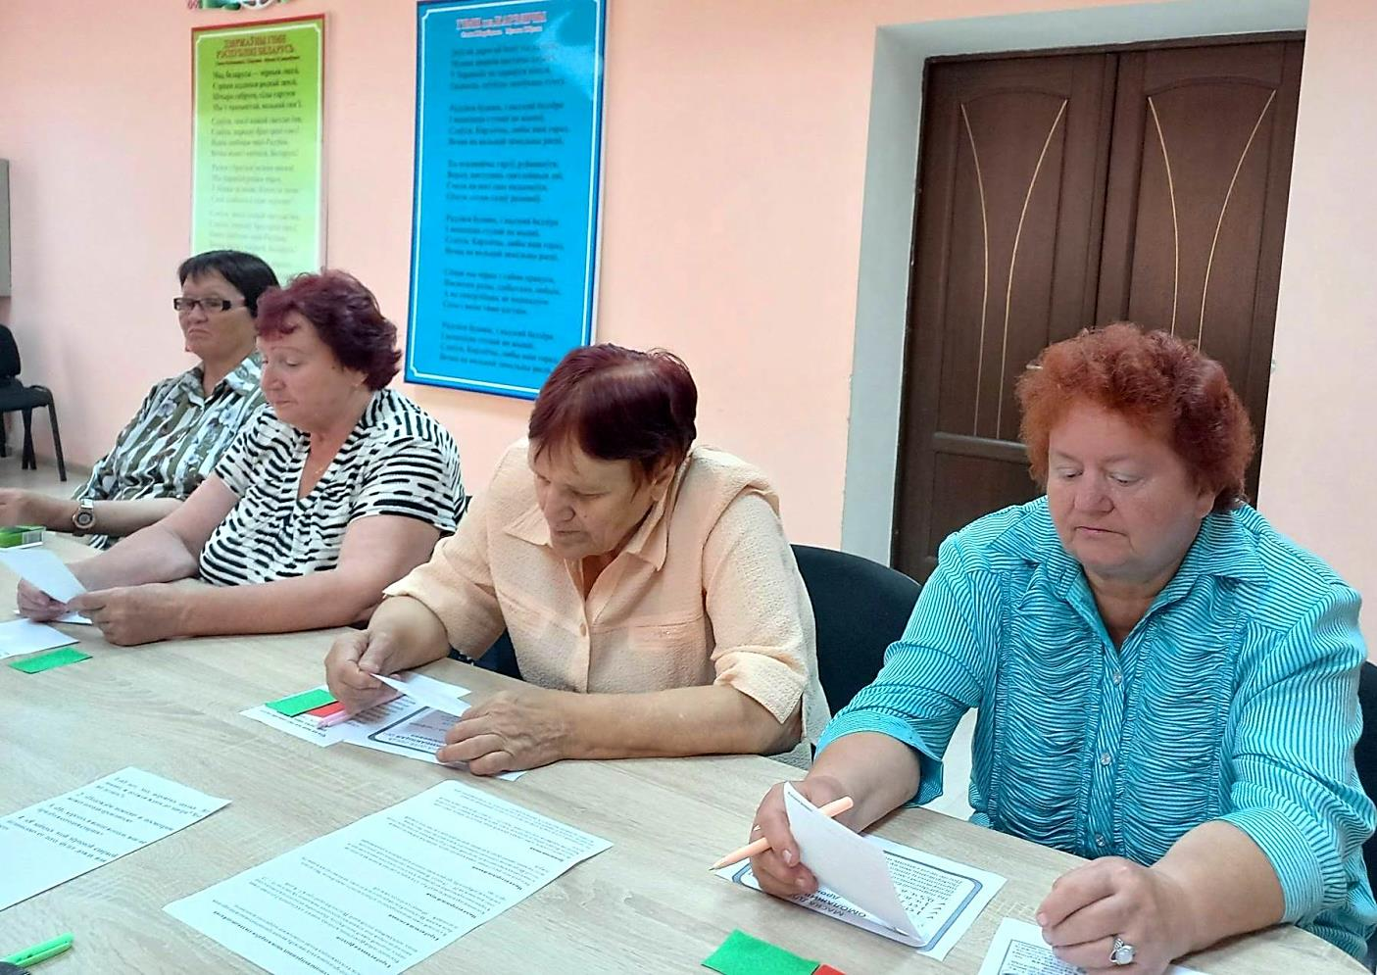

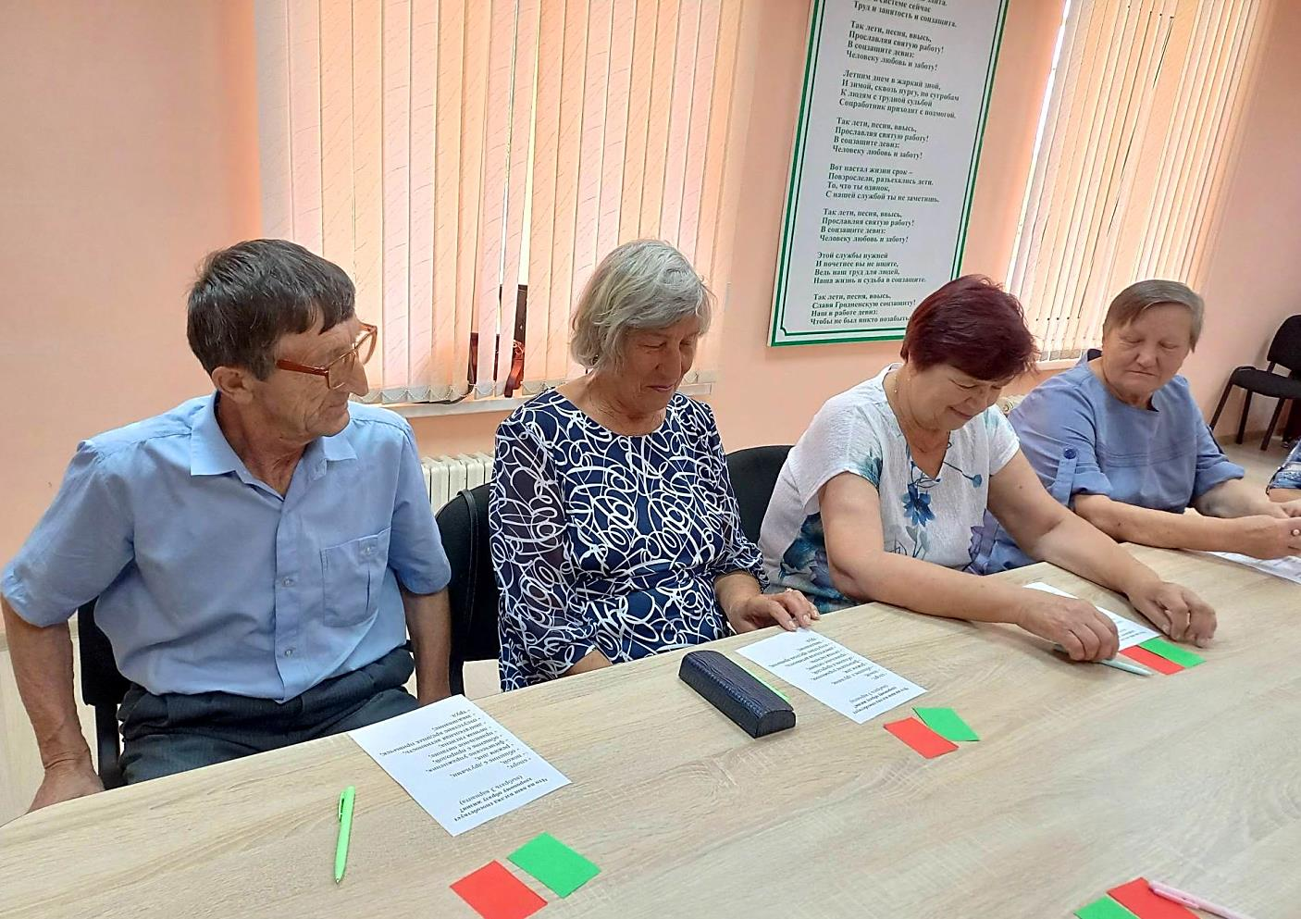

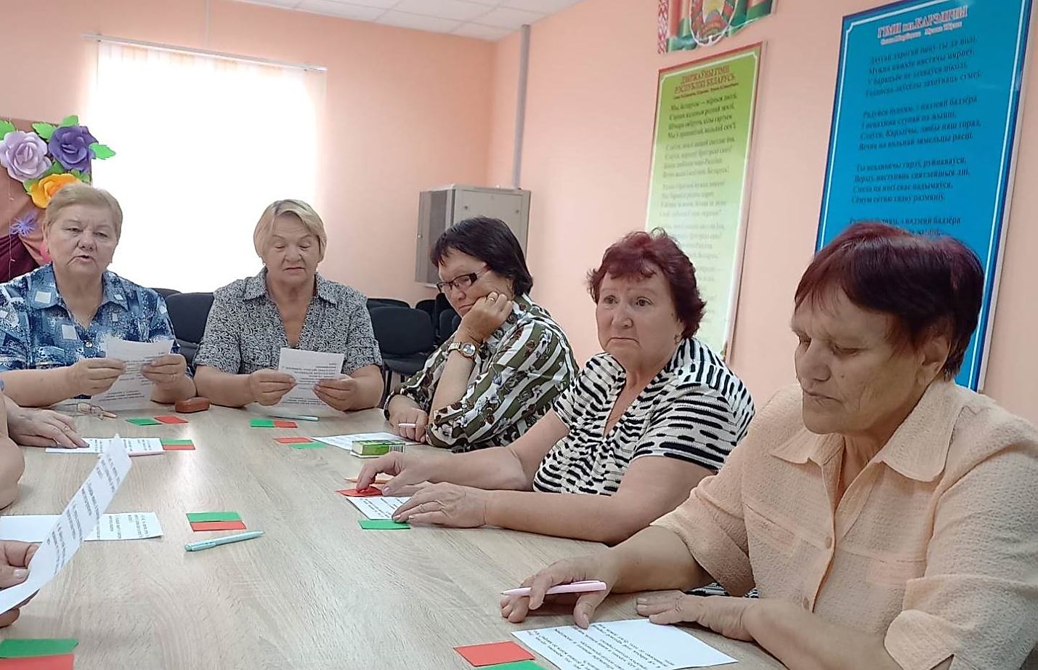

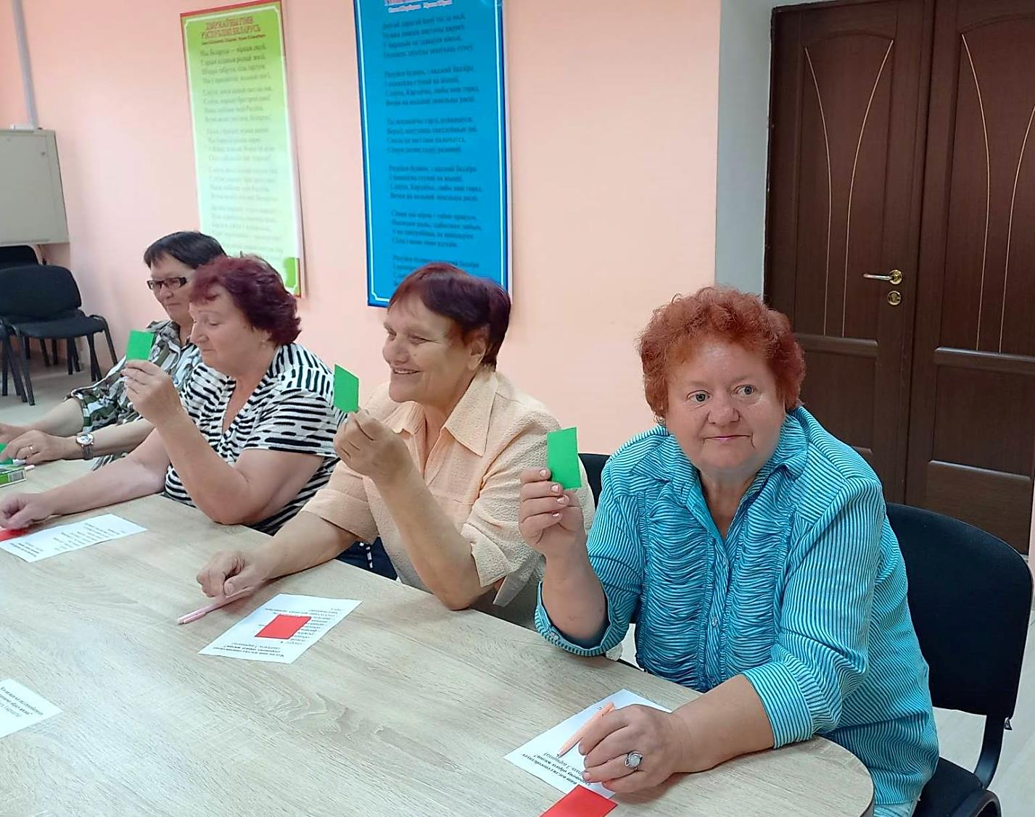

Проведённое в тёплой дружеской обстановке мероприятие помогло представителям «серебряного» возраста расслабиться, зарядиться позитивным настроением и энергией. Способствовало формированию ценностного ответственного отношения к собственному здоровью.

